Le numérique dans l’art. Pierre Berger.
Performance
1.L’état de l’art
Dispositif du spectacle.
http://diccan.com/Eicc.htm#Circus
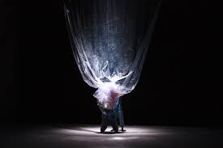 http://diccan.com/Blog/Shonen_2011_10.htm
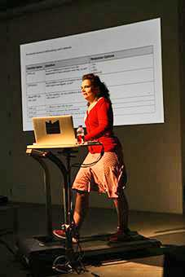
http://www.desbazeille.fr/v2/index.php?/projects/tout-a-fait-satisfait-plutot-satisfait-pas-du-to/
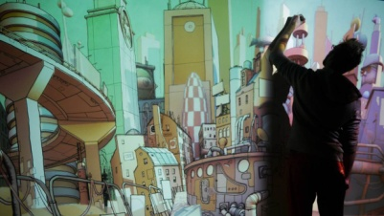
http://bk-france.squarespace.com/#/extrapolis/ Performance multimedia temps réel
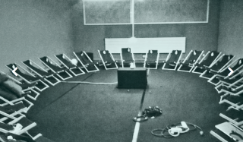 http://diccan.com/Blog4/Softlove_Prelude.html
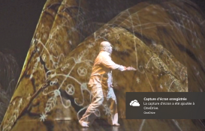 http://diccan.com/Blog7/Vaudou.html https://vimeo.com/258046008

